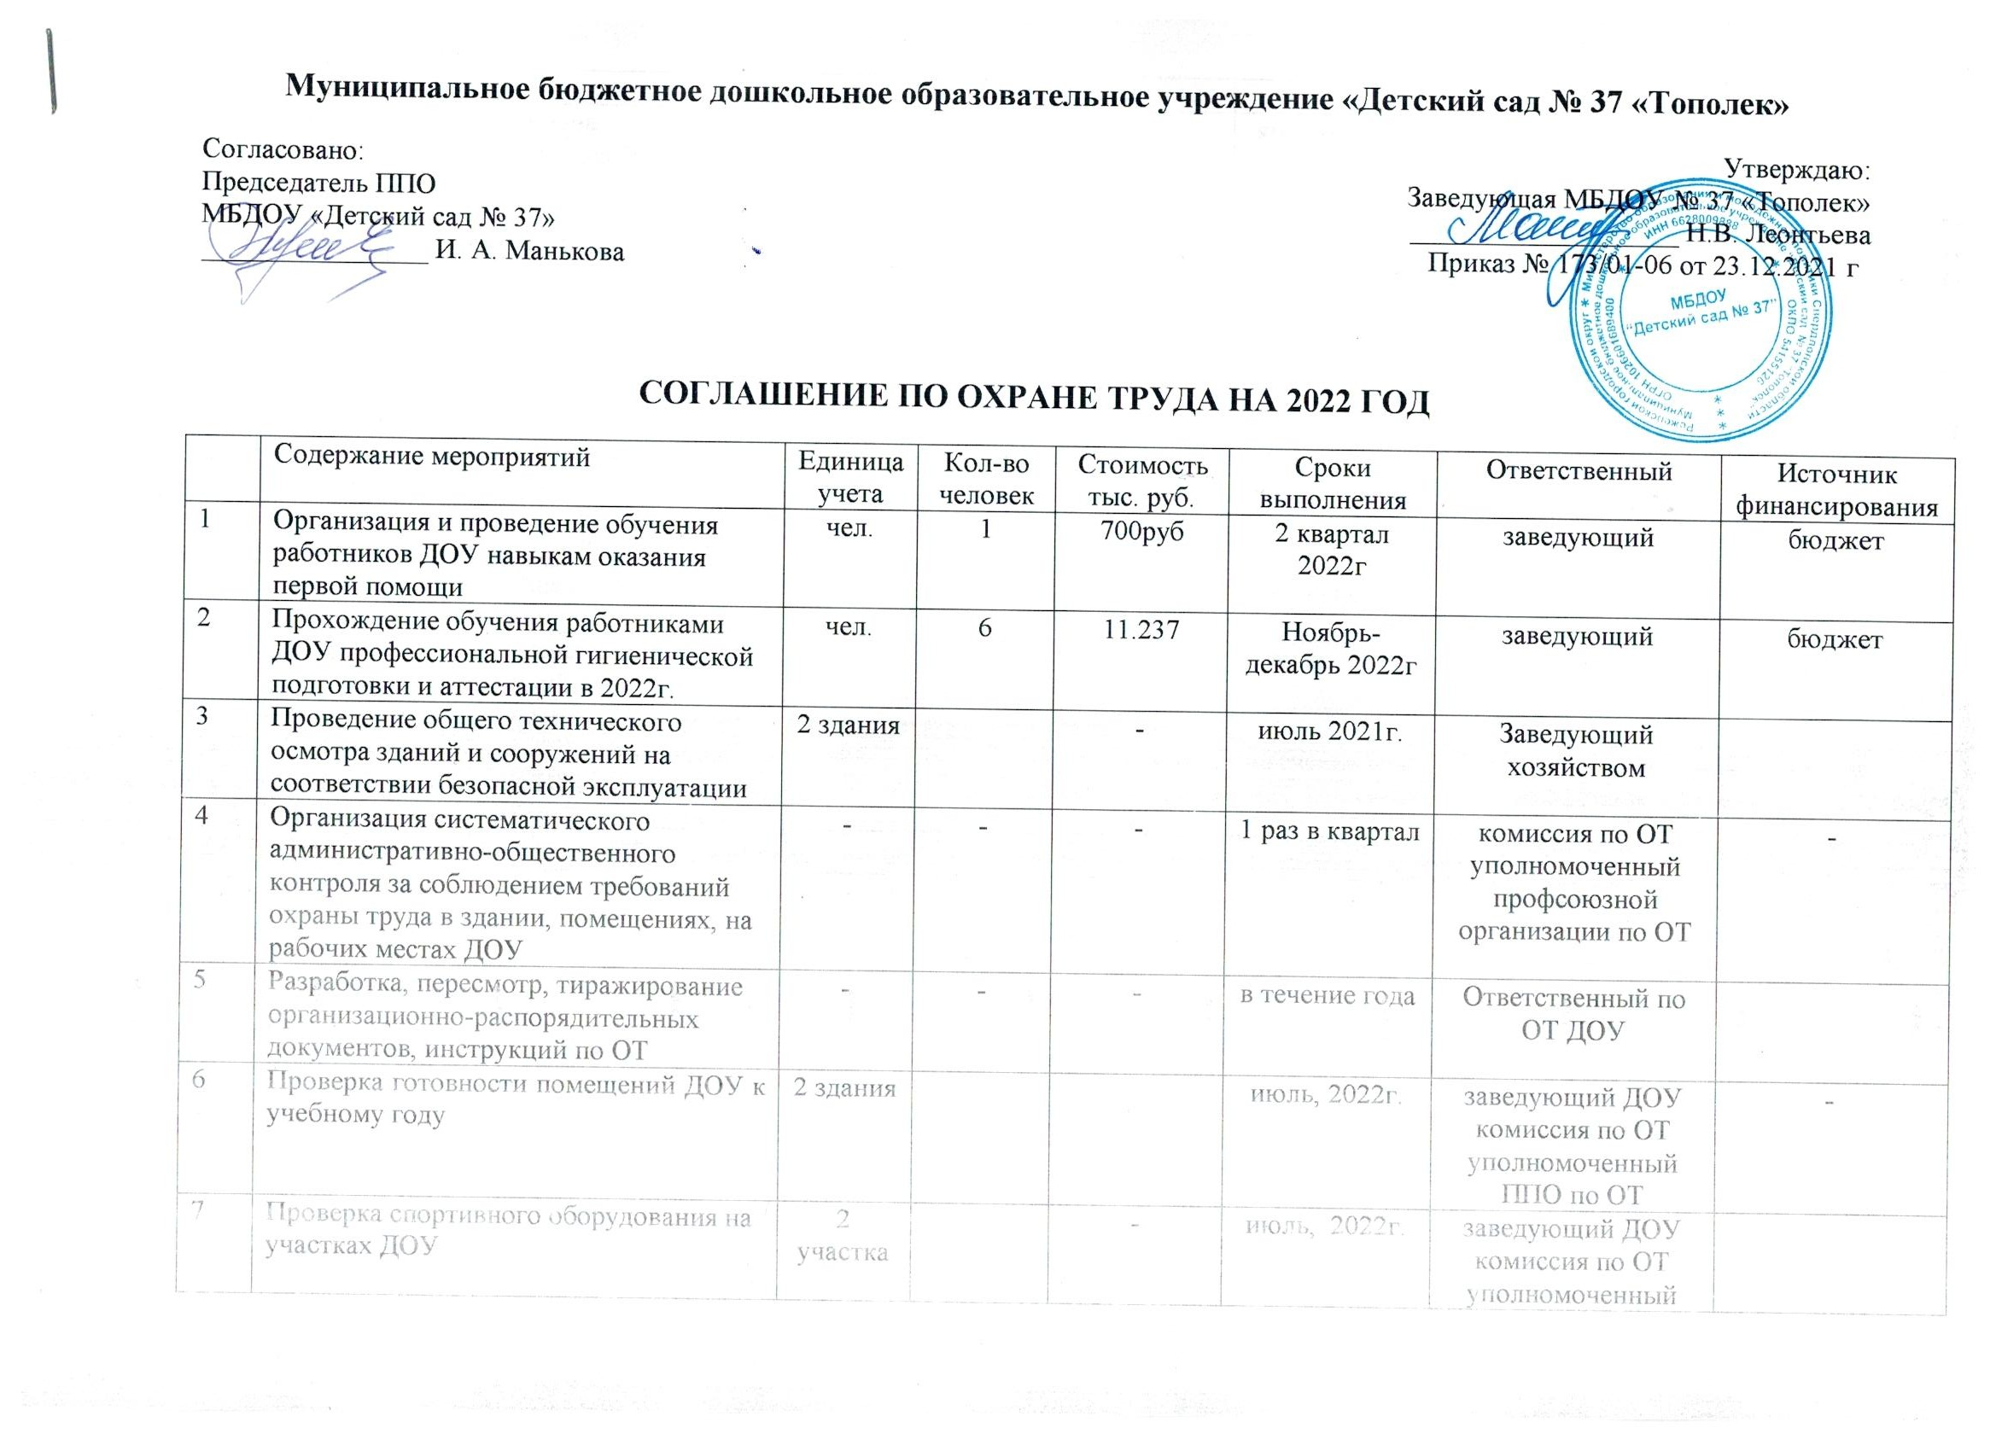Муниципальное бюджетное дошкольное образовательное учреждение «Детский сад № 37 «Тополек»
Согласовано:  Председатель ППО  МБДОУ «Детский сад № 37»  ________________ И. А. Манькова | Утверждаю:  Заведующая МБДОУ № 37 «Тополек»  ___________________ Н.В. Леонтьева  Приказ № 173/01-06 от 23.12.2021 г

СОГЛАШЕНИЕ ПО ОХРАНЕ ТРУДА НА 2022 ГОД
 | Содержание мероприятий | Единица учета | Кол-во человек |  | Стоимость  тыс. руб. |  | Сроки выполнения |  |  |  | Ответственный |  |  |  |  |  | Источник финансирования
1 | Организация и проведение обучения работников ДОУ навыкам оказания первой помощи | чел. | 1 |  | 700руб |  | 2 квартал 2022г |  |  |  | заведующий |  |  |  |  |  | бюджет
2 | Прохождение обучения работниками ДОУ профессиональной гигиенической подготовки и аттестации в 2022г. | чел. | 6 |  | 11.237 |  | Ноябрь-декабрь 2022г |  |  |  | заведующий |  |  |  |  |  | бюджет
3 | Проведение общего технического осмотра зданий и сооружений на соответствии безопасной эксплуатации | 2 здания |  |  | - |  | июль 2021г. |  |  |  | Заведующий хозяйством
4 | Организация систематического административно-общественного контроля за соблюдением требований охраны труда в здании, помещениях, на рабочих местах ДОУ | - | - |  | - |  | 1 раз в квартал |  |  |  | комиссия по ОТ  уполномоченный профсоюзной организации по ОТ |  |  |  |  |  | -
5 | Разработка, пересмотр, тиражирование организационно-распорядительных документов, инструкций по ОТ | - | - |  | - |  | в течение года |  |  |  | Ответственный по ОТ ДОУ
6 | Проверка готовности помещений ДОУ к учебному году | 2 здания |  |  |  |  | июль, 2022г. |  |  |  | заведующий ДОУ  комиссия по ОТ  уполномоченный ППО по ОТ |  |  |  |  |  | -
7 | Проверка спортивного оборудования на участках ДОУ | 2 участка |  |  | - |  | июль, 2022г. |  |  |  | заведующий ДОУ  комиссия по ОТ  уполномоченный ППО по ОТ
8 | Составление плана работы уполномоченного по ОТ на 2022 год | - | - |  | - |  | январь 2022г. |  |  |  | уполномоченный по ОТ,  председатель ПК |  |  |  |  |  | -
 | Технические мероприятия
9 | Организация, проведение проверки измерения и испытания электроустановок до 1000В | 2 здания |  |  | 7.0 |  | июнь, 2022г. |  |  |  | Заведующий хозяйством |  |  |  |  |  | бюджет
10 | Контроль состояния системы отопления и водоснабжения, температурного режима в помещениях ДОУ | 2 здания |  |  | 9.192 |  | в течение года |  |  |  | Заведующий хозяйством |  |  |  |  |  | бюджет
 | Лечебно-профилактические и санитарно-бытовые мероприятия
11 | Организация и проведение периодического ежегодного медицинского осмотра работников |  | 16 |  | 50.167 |  | июль, 2022г. |  |  |  | заведующий ДОУ |  |  |  |  |  | бюджет
12 | Регулярное пополнение медикаментами аптечки первой медицинской помощи | шт. |  |  |  |  | в течение года |  |  |  | Заведующий хозяйством
13 | Своевременное обеспечение моющими средствами технический персонал |  |  |  | 27.0 |  | в течение года |  |  |  | Заведующий хозяйством |  |  |  |  |  | бюджет
 | Мероприятия по обеспечению средствами индивидуальной защиты (СИЗ)
14 | Обеспечение работников специальной одеждой и другими СИЗ в соответствии с установленными Типовыми нормам | чел. | 16 |  | 7.0 |  | в течение года |  |  |  | Заведующий хозяйством |  |  |  |  |  | бюджет
 | Мероприятия по пожарной безопасности
15 | Обслуживание пожарной сигнализации | 2 здания | - |  | 30.0 |  | в течение года |  |  |  | Заведующий хозяйством |  |  |  |  |  | бюджет
16 | Проверка и обеспечение наличия средств пожаротушения в ДОУ | 2 здания |  |  | 1.6 |  | в течении года |  |  |  | Заведующий хозяйством |  |  |  |  |  | бюджет

